megawood® LIMES Zaunsystem AUGUSTA Zubehör

megawood by Novo-Tech

Eigenschaften

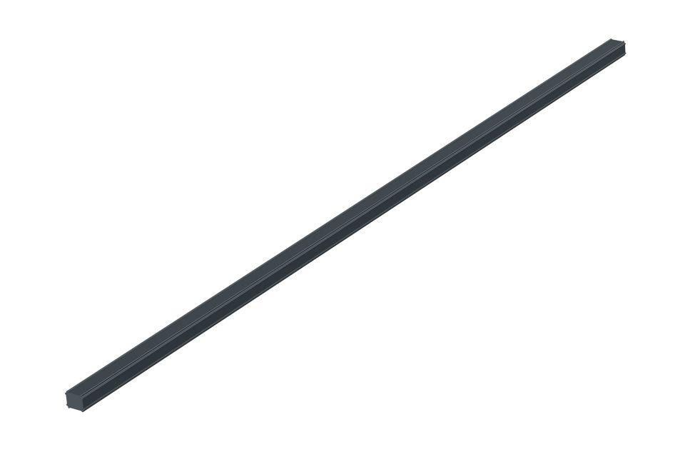

Farbton

grau

Werkstoff

Edelstahl

Breite (mm)

23,00 - 60,00

Höhe (mm)

19,00 - 42,00

Länge (mm)

1.770,00 - 1.773,00